Развлечение «О! Цирк! Ты - сказочный парад!». 2020год.
Старшая, подготовительная группы.
Действующие лица:
Музыкальный руководитель: Кондратьева Л.Р.
Ведущие: Ириска – Трофимова А.В. Клепа – Воробьева Т.Ю.
Роли цирковых артистов исполняют дети старшей и подготовительной групп.
Зрители- дети средней группы.
Цель: Формирование разносторонне развитой личности посредством изучения искусства цирка.
Образовательные:
- Познакомить с цирком как видом искусства, с профессией «артист цирка»;
- Обогащать знания детей о цирковых жанрах циркового искусства (цирковых профессиях, животных, работающих в цирке, акробатах, канатоходцах).
- Продолжать развивать умение владеть своим телом, оценивать свое физическое состояние;
Развивающие:
- Развивать интерес к познавательным развлечениям, к цирковому виду искусства.
- Развивать творческие, танцевальные, театральные способности.
- Поддерживать желание к публичному выступлению.
- Развивать умение решать творческие задачи в процессе работы над индивидуальными и коллективными цирковыми номерами.
- Способствовать умению сочетать свой образ и стиль с творческим номером
Воспитательные:
1.Воспитывать уважение и интерес к цирковым профессиям.
2.Воспитывать культуру общения с окружающими и культуру поведения на сцене во время выступления;
3 .Обеспечить эмоциональное благополучие и отдых каждому ребенку
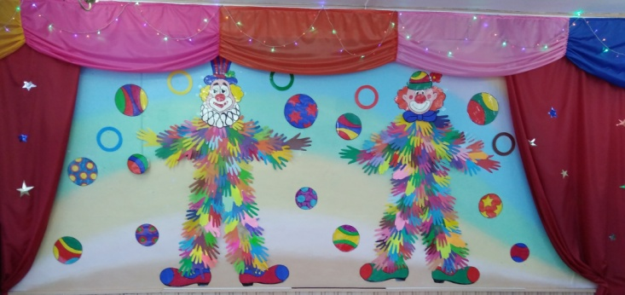
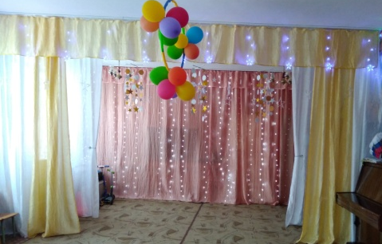

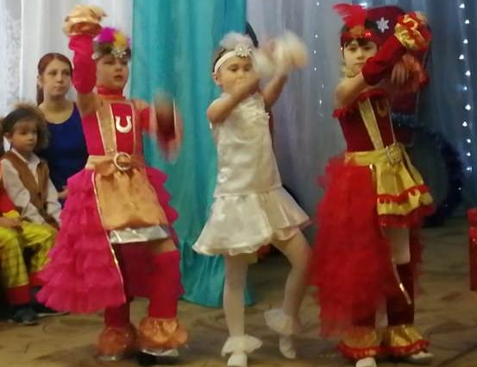
Под музыку В. Шаинского «Цирк, цирк, цирк!» клоуны входят в зал , за ними входят дети и встают в два круга, хлопают в ладоши.
Клепа: Сюда! Сюда скорее! Здесь будет цирк у нас!
Ириска: Начинаем представленье веселое сейчас!
1.ребенок: В детском саду раскинулся круглый шатер,
В центре шатра расстелили ковер.
Мимо пройти не захочет никто,
Все приглашаются в цирк Шапито.
2.ребенок: Здесь лошадки танцуют вприсядку,
А собачки решают задачки.
Всем здесь весело, всем интересно.
Занимайте, пожалуйста, кресла!
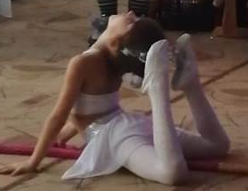
3.ребенок: В цирке сердца замирают у нас,
Если летает воздушный гимнаст.
В цирке всю публику клоун смешит,
Здесь даже купол от смеха дрожит.
4.Ребенок: Чудо- цирк наш сверкает огнями,
Будто хочет плясать вместе с нами.
Будем петь, танцевать, веселиться,
В хороводе все вместе кружиться.
Клепа: Приготовлены сюрпризы,
Песни, шутки – просто класс!
Ириска: И сегодня цирк веселый
Свои огни зажжет для вас!
Клепа: Скажем дружно: «Раз, два, три!»
Цирк, зажги свои огни. Зажигаются огни.
Ириска:
Чудо- цирк наш сверкает огнями,
Будто хочет плясать вместе с нами.
Дети исполняют круговой танец: «Танец с хлопками». Дети садятся на свои места.
Клепа: Дорогие зрители!
С вашего разрешения,
Начинаем представление!
Ириска:- Внимание! Дамы и господа, сударыни и судари, леди и джентльмены! Нашу новогоднюю цирковую программу ведут известные клоуны Клепа и я Ириска -известная всем в мире артистка. Встречаем нас бурными аплодисментами. (Клоуны смешно раскланиваются)
Ириска: Кеша, мы с тобой что-то забыли сделать
Клепа: Я ничего не забыл
Ириска: Мы забыли поздороваться с ребятами и гостями.
Клепа: Это правда. Ой, как нехорошо!
Ириска: Начинай ты.
Клепа: Я не умею.
Ириска: Не умеешь? Тогда я поздороваюсь, а ты учись. Смотри и слушай. Это очень просто. Здравствуйте, ребята! (кланяется во все стороны)
Клепа: Хорошо, теперь я. (Маленькая пауза)Это очень просто. Здравствуйте, ребята! (Кланяется во все стороны)
Ириска: (Отводит его в сторону и вполголоса, но чтобы все слышали, говорит ему)
«Очень просто» не надо говорить. Скажи только: «Здравствуйте, ребята, здравствуйте!» Ну, иди!
Клепа: Очень просто говорить не надо. Скажи только: «Здравствуйте, ребята, здравствуйте!»
Ириска: (раздраженно)
Ты, Клепа, ничего не понимаешь. Не надо говорить ребятам «очень просто», скажи только «Здравствуйте, ребята!» Как же ты не понимаешь! Я же тебя учу!
Клепа: А-А! (громко плачет) Ты плохо учишь, только меня ругаешь! (Уходит в сторону, Ириска тянет его назад, в центр)
Ну, хорошо, не сердись, давай вместе поздороваемся. Повторяй за мной: «Здравствуйте, ребята!» и кланяйся.
Ириска: Вот как хорошо получилось! С вашего разрешения начинаем представление!!!
Ириска: У воспитанной собаки нету времени для драки,
Нужно ей решать примеры, перепрыгивать барьеры,
Приносить мячи в зубах, танцевать на двух ногах!
На арене новогоднего цирка дрессированные собачки с известной дрессировщицей Полиной Т. (Клоуны помогают дрессировщику разложить кубики).
Дрессировщик : Шесть артистов петь желают-
Шесть артистов звонко лают.
Вот идут на задних лапках
Шесть артистов в модных шляпках.
Спотыкаются, визжат,
Мелко хвостики дрожат.
«Танец Собачек».
Ириска: Похлопайте собачкам, они очень старались. А вы Клепу не видели?
Клепа: (выходит с биноклем), Я, здесь!
Ириска: А что это у тебя?
Клепа: Это волшебный бинокль. Если в него посмотреть (смотрит). Много интересного увидеть можно!
И: На меня посмотри! Что ты видишь интересного?
Кл: (смотрит, смеется) У тебя, Ириска, руки грязные! (Ириска прячет руки за спину).
Ириска: Какой бинокль? Дай теперь мне посмотреть! (Смотрит). Клепа, а я тебя вижу!
Клепа: (поварачивается, красуясь): Замечательно!
Ириска: А еще я вижу, что ты утром уши не мыл!
Клепа: (отворачивается): Ну, забыл! Ну, бывает!... А теперь давай на ребят посмотрим!
Ириска: (Смотрит в бинокль на ребят и на родителей): У всех гостей руки тоже биноклями заняты, даже похлопать нечем, а у ребят глазки блестят, они продолжение представления ждут….
В это время Клепа с усилием тащит «очень тяжелую» гирю.Звучит музыка.
Клепа: Ох, устал, еле дотащил.
: Вот это да….. Тяжелая!
Ириска: (безрезультатно пытается сдвинуть гирю) Может, кто-то из ребят сможет ее поднять! (предлагает мимикой тому или другому поднять гирю)
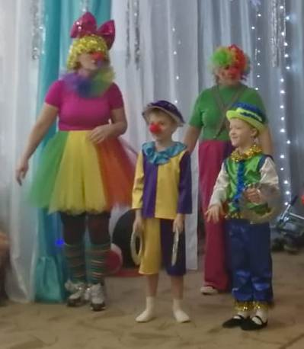
Клепа: На цирковой арене выступают силачи!
Встречайте! Наши трюкачи!
Выходят силачи:
1.Мы – ребята силачи,
Гнем железо в калачи,
Вверх подбрасываем гири,
Нету нас сильнее в мире!
2. Почему такой силач,
Как малыш, играет в мяч?
Лишь такому силачу,
Этот мячик по плечу:
Серебристый, новый,
Стокилограммовый!
3.На арене - силачи,
Лучшие в мире циркачи!
Мы подбрасываем гири,
Словно детские мячи.
Ириска: Любимцы публики, известнейшие силачи мира (имена детей). Встречайте! Миниатюра «Силачи» муз.
Ириска: Клепа, а у меня для тебя одна игрушка есть (показывает). Хочешь поиграть?
Клепа: Конечно, хочу, Я ведь тебе давал бинокль посмотреть.
Ириска: Я дам тебе поиграть моей игрушкой, если ты отгадаешь, в какой руке я ее держу.
Клепа: Хорошо, я обязательно отгадаю, прячь скорее!
Ириска: Только ты отвернись и не подглядывай!
Клепа: Отвернулся уже!
Ириска: Готово!
Клепа: (отходит, подходит): Боюсь ошибиться! Ириска, у тебя на лбу бо-о-ольшущий комар!
Ириска: Комар! (Хлопает себя свободной рукой по лбу).
Клепа: (хватает за руку с игрушкой) Игрушка в этой руке!
Ириска: Правильно, отгадал! Получай свою игрушку! А как это ты отгадал?
Клепа: Спроси у ребят, они тебе расскажут! (Уходит).
Ириска: Спрашивает у детей. Да он же меня опят перехитрил! Ну, подожди у меня!
Клепа: С вашего разрешения продолжим наше представление!
Ириска: Снова номер объявляем:
Кольца взлетают все выше и выше
Обручи, кегли, мячи.
Это жонглеры к зрителям вышли,
Самые ловкие в мире они! Забегают, исполняют несколько танцевальных движений.
Жонглеры:
1-Цирковое представленье
Мы покажем без прекрас!
2-Музыкант, играй вступленье!
Мы работаем для вас!
«Выступление жонглеров»
Клепа выезжает на самокате. Музыка.
Ириска: Клепа, что это за машина у тебя? Как называется?
Клепа: Это мотодроллер! Ой, нет! Самопед!
Ириска (громко хохочет): Ой, не могу, рассмешил! Мотодроллер!
Клепа: Может быть, дети знают, как называется этот агрегат? (Дети отвечают).
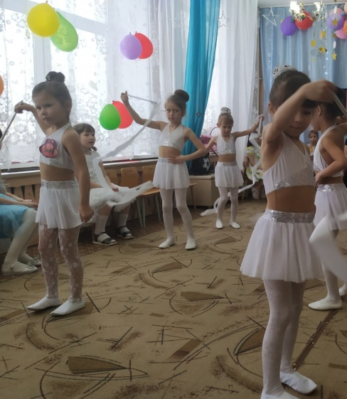
Точно, самокат!
Клепа: Выступает группа Мишуткиных! Встречайте!
«Танец Медведей».
Клепа: Поаплодируйте нашим замечательным артистам!
Ириска: Легко лошадка цирковая
Летает ленты, развивая.
И погарцует, и попляшет,
Вот только землю не попашет!
На арене цирковые лошадки.
Танец « Цирковые лошадки».
Клепа: Почтейнейшая публика, прошу внимания, затаите дыхание, для вас душераздирающий номер, под купалом нашего цирка известная всем канатоходка Настя Унжакова
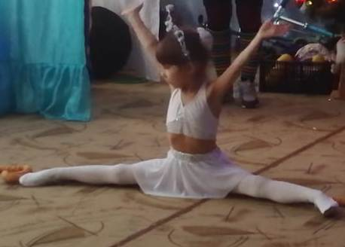
Иду я по канату,
И до конца дойду.
Рискую не за плату,
У всех вас на виду.
Трудна моя работа,
Но радость вам несу,
И мне одна забота -
Остаться на весу.
«Выступление канатоходки»
Ириска:
Подарят вам здоровье и движенье,
Спортивных игр веселый хоровод,
Гимнасток юных плавное скольженье,
И пестрых лент стремительный полет!
Приветствуйте: Гимнастки с лентами!
Ириска: Похлопайте нашим гимнасткам, они были просто великолепны!
Клёпа:
Маги, волшебники и чародеи,
Нам мастерство покажите скорее,
Публика ждет чудес от вас,
Так выходите – ваш номер сейчас!
Клёпа: Сегодня и только сегодня, один раз, только для вас, выступает знаменитый фокусник Леонид Минков. Приветствуйте!
Фокусник показывает фокусы со шляпой и коробочкой.
Слушайте и смотрите внимательно!
Клепа: Ай да, молодец! Чародей и фокусник! Я тоже фокусы хочу научиться показывать, Ириска, можно я тоже попробую.
Слушайте и смотрите внимательно!
Берет снежок, вертит его в руках, говорит: «Я снежок в руках кручу, заморозить всех хочу, Морозята выбегайте нас скорее согревайте» Танец Морозят. Девочки ст. гр.
Ириска: Клепа, а ты оказывается вообще настоящий волшебник! А меня научишь фокусы показывать!?
Ириска: Клепа, посмотри, маленькие зрители на нас глядят, на арене цирка станцевать хотят! Ну что, уважаемые циркачи, пригласим наших гостей станцевать на нашей арене?
Дети ср. гр. исполняют танец «Дебют»
Ириска: Что ж, друзья, пора и нам
Расходиться по домам.
Клепа: Цирк удался наш - на славу!
Вы, ребята, молодцы!
Настоящие артисты, циркачи и храбрецы!
Ириска, где мой волшебный снежок, сейчас у нашего чародея чудную коробочку одолжу и еще вам фокус покажу. (Кладет снежок в коробку, крутит, говорит слова, Ты снежок крутись, крутись, в сладкий вкусный превратись, вынимает с другой стороны зефир, остальной на подносе, клоуны угощают детей)
Звучит цирковая музыка, клоуны угощают всех детей зефиром.

